北京科技大学 计算机与通信工程学院

实 验 报 告

实验名称：________网络安全与管理__________

学生姓名：_____________陈正_______________

专 业：________计算机科学与技术________

班 级：___________计1403班____________

学 号：___________41455077_____________

指导教师：________________________________

实验成绩：________________________________

实验地点：________________________________

实验时间：____________年_______月_______日

一、实验目的与实验要求（可以有多个目标及要求，对应多个实验内容）
1、实验目的
（具体的实验目的，类似于“提出问题”）
实验四、Linux操作系统安全
实验五、Mysql数据库安全

2、实验要求
（具体的实验要求及相关的问题分析，类似于“分析问题”）
实验四、Linux操作系统安全
- L002004006-Linux系统缺省的存取控制权限
- L002004018-Linux用户管理
- L002004017-Linux文件系统管理
- L002004016-Linux网络与服务管理
- L002001012-Linux网络服务配置与管理-FTP服务器配置与管理

实验五、Mysql数据库安全
- L002005002-MySQL安全
- L002005003-数据库用户权限管理与测试
- L002005004-MySQL数据库备份与恢复
- L003012001-PHP手动注入实验

二、实验设备（环境）及要求
红亚在线学习系统

三、实验内容与步骤（类似于“解决问题”）
1、实验4
1. L002004006-Linux系统缺省的存取控制权限
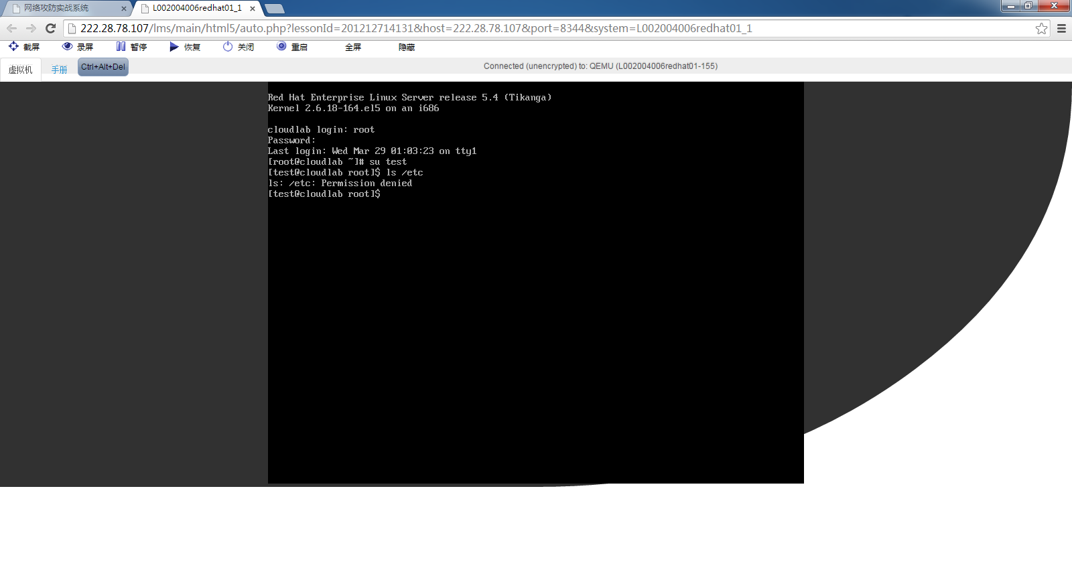

2. L002004018-Linux用户管理
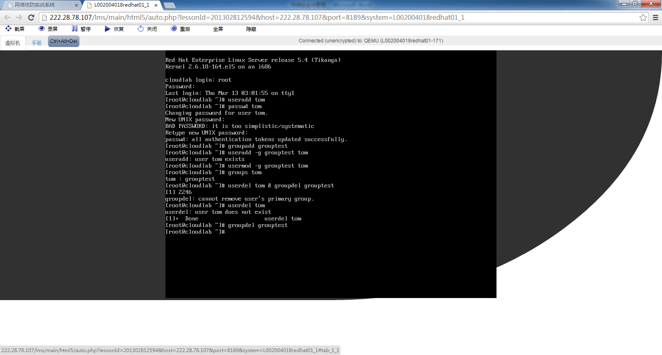

3. L002004017-Linux文件系统管理
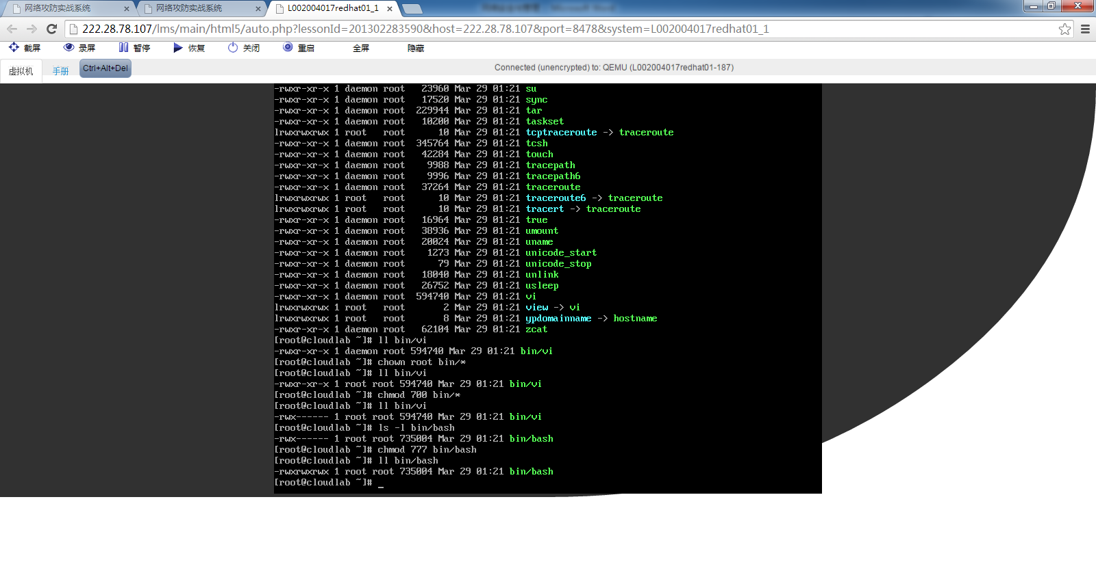

4. L002004016-Linux网络与服务管理
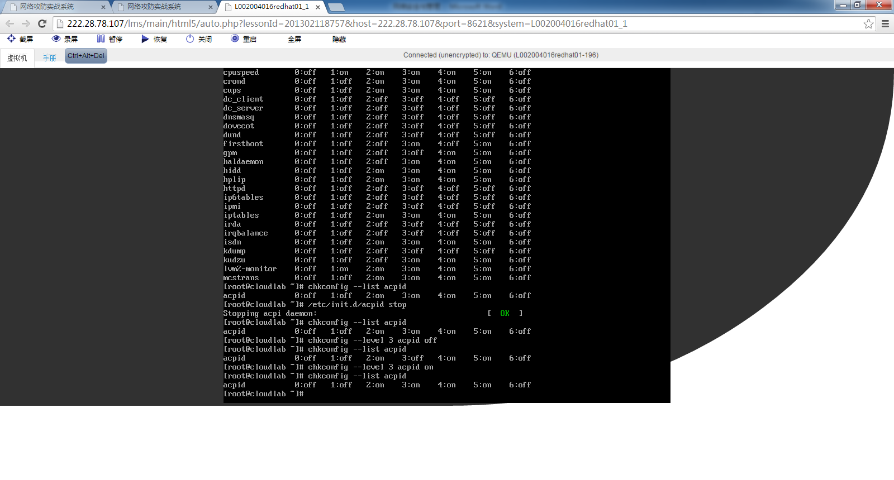

5. L002001012-Linux网络服务配置与管理-FTP服务器配置与管理
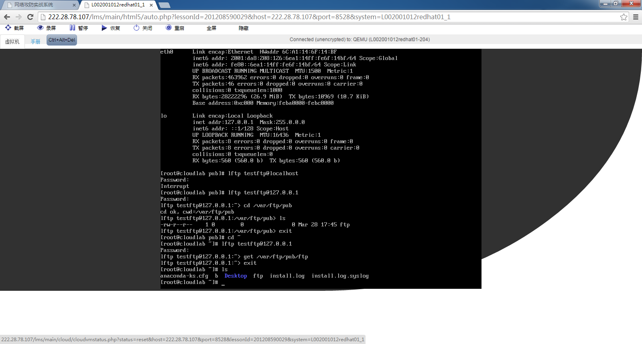

2、实验5
1. L002005002-MySQL安全
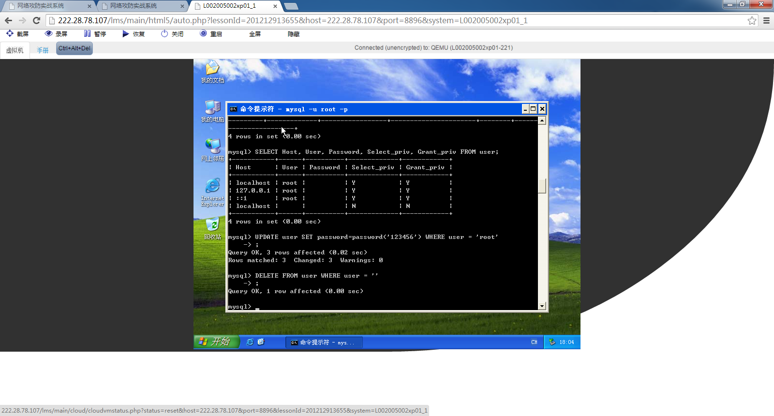
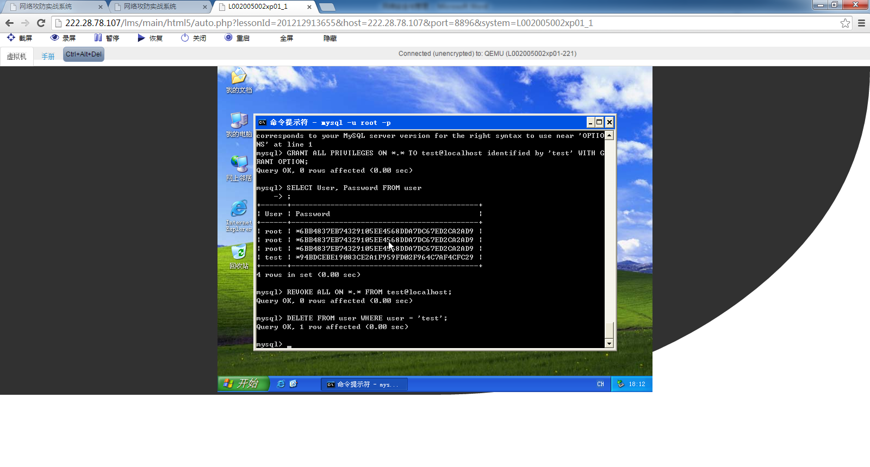

2. L002005003-数据库用户权限管理与测试
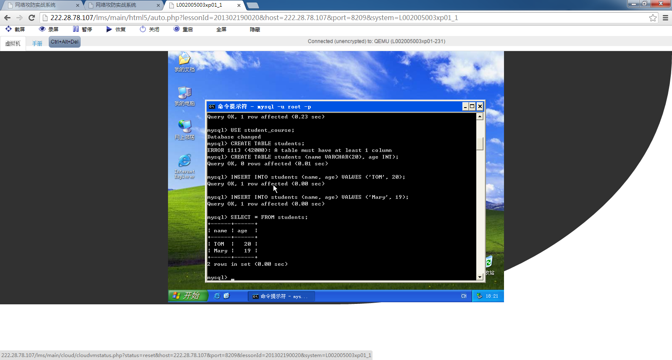
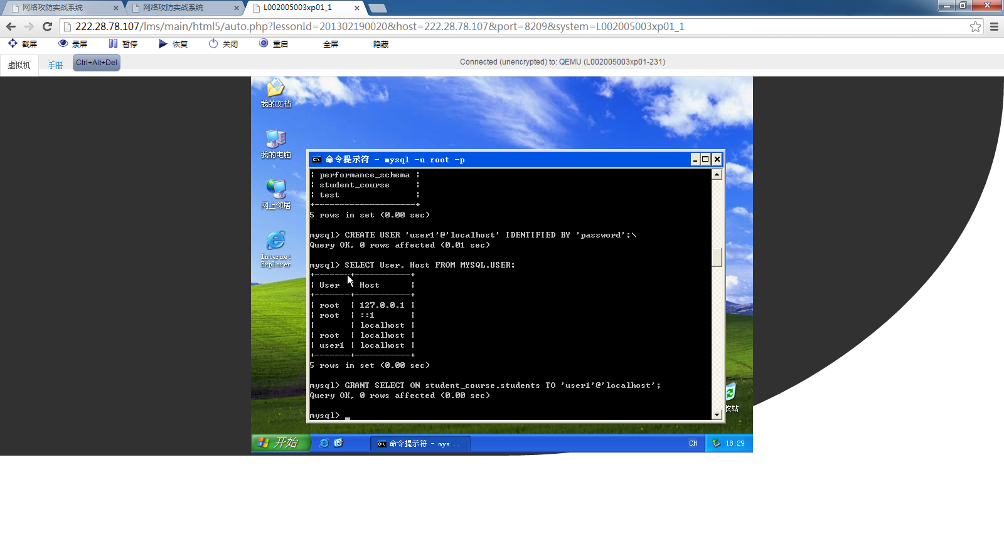
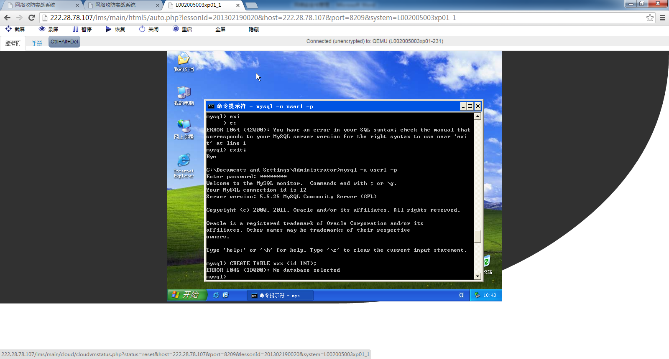

3. L002005004-MySQL数据库备份与恢复
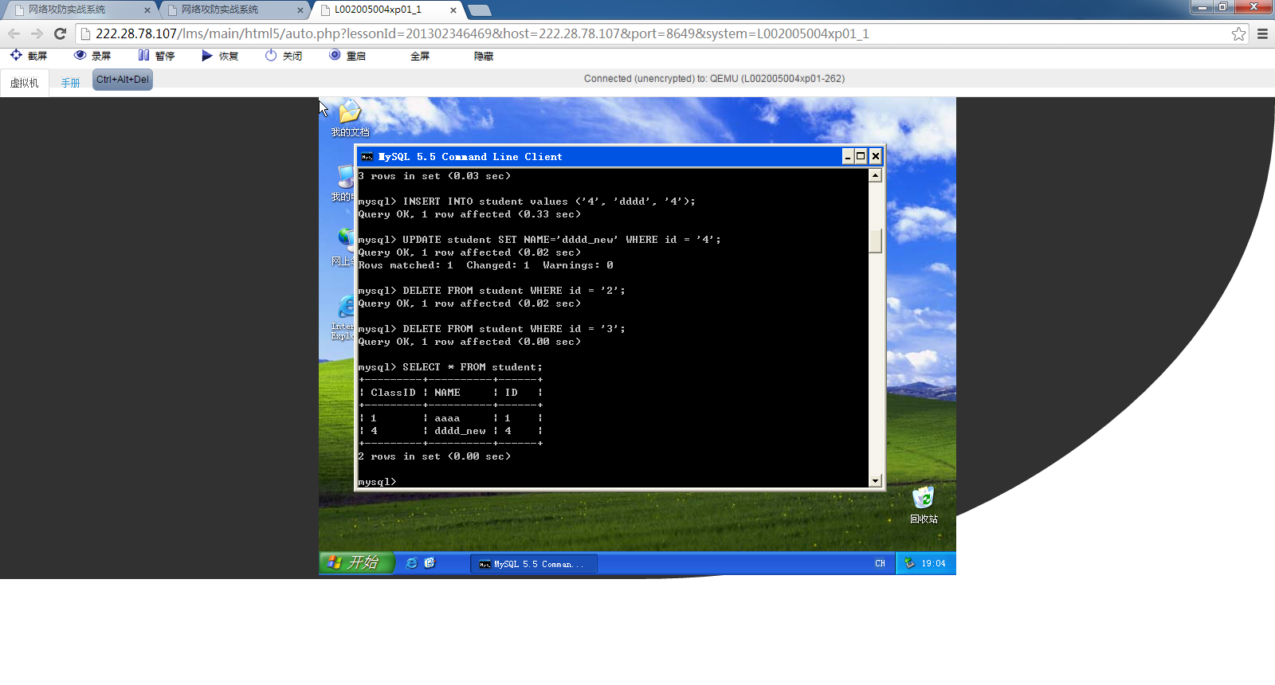

4. L003012001-PHP手动注入实验
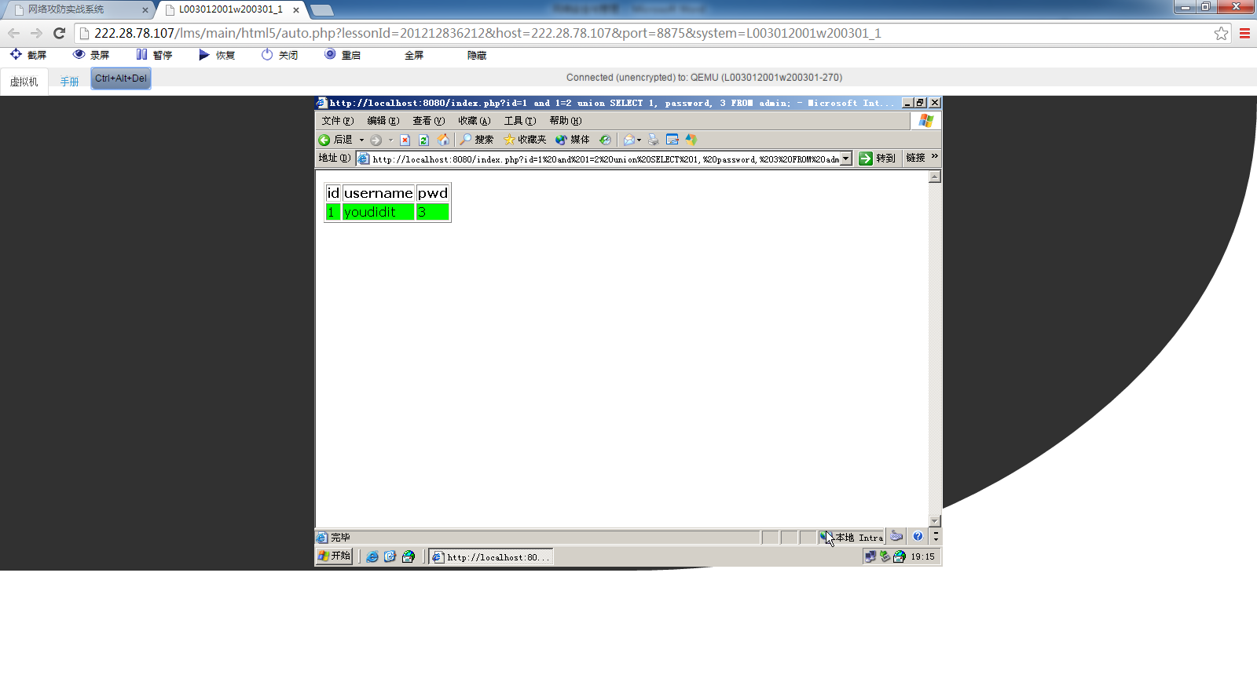

四：实验结果与分析
（详细的实验结果，图/表/文相结合，并对实验结果进行较全面的对比分析，类似于“验证问题”）
如图，Linux安全的实验里，多用户之间的文件共享与权限隔离是安全的关键，主要有用户的登录验证，访问资源授权等。而数据库的实验结果表明，对于用户提交的数据，一定要做好验证与转义，不能轻信。尽量避免sql语句的字符串直接拼接，选择安全的转义格式化。

五：结论（讨论）
Linux安全的实验里，多用户之间的文件共享与权限隔离是安全的关键，主要有用户的登录验证，访问资源授权等。而数据库的实验结果表明，对于用户提交的数据，一定要做好验证与转义，不能轻信。尽量避免sql语句的字符串直接拼接，选择安全的转义格式化。

六、教师评审

教师评语 | 实验成绩
（虽然实验主要侧重于验证问题，但是建议各位老师从解决“工程技术问题”，特别是“复杂工程问题”的角度去评审学生实验过程及实验报告，主要内容包括提出问题、分析问题、解决问题及验证问题。要有较详细的评审意见。）

签名：

日期：

